

Jantar de Fados

Jantar típico realizado na Cave das Artes do Conselho Distrital do Porto da Ordem dos Advogados, que assume neste dia a veste fadista.

Para todos os que apreciam o fado ouvido à volta de uma mesa de amigos.

Encontro às 20h00, no CDP, na Praça da República, no Porto.

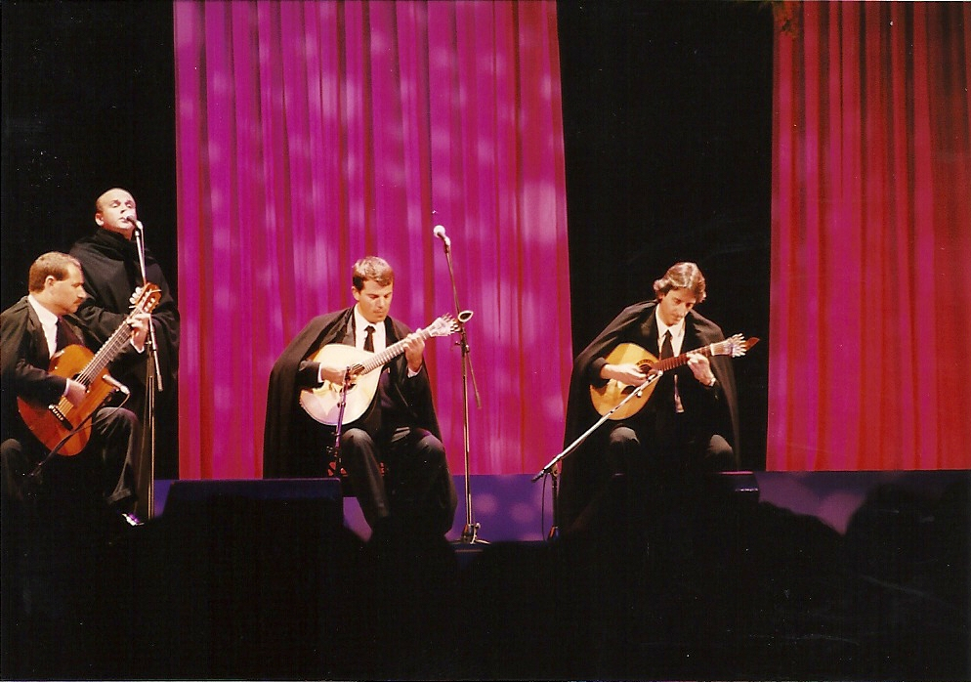

Praxis Nova

- - - - - - - - - - - - - - - - - - - - - - - - - - - - - - - - - - - - - - - - - - -

Ficha de Inscrição

Nome: _____________________________________________________

Contribuinte: _________________ Cédula Profissional n.º: _________

Acompanhantes: _____________________________________________

____________________________________________________________

Preço: 25€ / Pessoa

Forma de Pagamento:

Cheque emitido à ordem do Conselho Distrital do Porto da Ordem dos Advogados: ______ Numerário: _______ Vale Postal: __________
Transferência Bancária (NIB do CDP 003300000338011484859): ___

